Муниципальное казенное общеобразовательное учреждение «Розгребельская средняя общеобразовательная школа» Большесолдатского района Курской области.
307853, Курская область, Большесолдатский район, с. Розгребли, ул. Школьная д. 1. Телефон 8-(47136)-2-31-30, электронная почта bolshesoldat361@mail.ru, сайт http://www.rozgrebli.ru

Трудоустройство выпускников 11 класса 2017 года.

№ п/п | Фамилия, имя, отчество | Место учебы, работы
1 | Боровлева Карина Андреевна | Курская СХА
2 | Воскобойников Александр Сергеевич | НИУ «БелГУ»
3 | Орлов Дмитрий Владимирович | ЮЗГУ
4 | Мелашенко Артём Иванович | ЮЗГУ
5 | Синяков Алексей Сергеевич | Курская СХА
6 | Тетерева Маргарита Сергеевна | КГМУ

Трудоустройство выпускников 9 класса 2017 года.

№ п/п | Фамилия, имя, отчество | Дата рождения | Класс | Место учебы
1 | Котова Екатерина Александровна | 03.03.2002г. | 10 | МКОУ «Розгребельская СОШ»
2 | Козлитина Татьяна Владимировна | 22.12.2001г. |  | КГПК(политехнический колледж)
3 | Синякова Анастасия Сергеевна | 01.04.2002г. | 10 | МКОУ «Розгребельская СОШ»

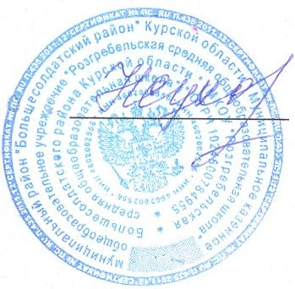

Директор школы____________________Сухорукова Н.Н.

